Documento de Requisitos do Usuário

MG3

Histórico de Alterações
Data | Versão | Descrição | Autor
13/06/2016 | 0.0.2 | Documento de Requisito de Usuário | Gabriel Pereira, Igor Leonardo, Rafael Pereira

Conteúdo
Documento de Requisitos do Usuário 1
Nome do Sistema 1
1. Introdução 4
1.1Propósito 4
1.2Escopo 4
1.3Identificação e Localização do Documento 4
1.4Convenções, termos e abreviações 4
2. Definição de Atores ou Papéis 4
2.1Usuário 4
3. Diagramas de caso de uso 5
4. Módulo 1 6
4.1 [RF001] Cadastrar Usuário 6
4.1.1 [CDU001] Incluir Usuário 6
4.1.2 [CDU002] Alterar Usuário 8
4.1.3 [CDU003] Cadastro de Renda................................................................................................................9
4.1.4 [CDU004] Cadastro de Despesas..........................................................................................................10

5. Fluxo Geral...........................................................................................................................................12
6. TABELAS......................................................................................................................................................13

Introdução
Este documento apresenta as funcionalidades do sistema MG3, descrevendo como o usuário poderá realizar ações nesta ferramenta. As definições relacionadas ao MG3 também se encontram definidas, assim como as referências, e os atores ou papéis.

Propósito
O propósito deste documento de requisitos do usuário é dar uma visão geral sobre como o sistema MG3 poderá ser utilizada, além de definir o fluxo de eventos para cada um destes casos.

Escopo
Este documento focará em todas as funcionalidades do sistema MG3.

Identificação e Localização do Documento
O documento será identificado unicamente por sua versão, e estará localizada em repositório do projeto providos pelos autores deste documento.

Convenções, termos e abreviações

Esta seção explica o conceito de alguns termos importantes que serão mencionados no decorrer deste documento. Estes termos são descritos na tabela a seguir, estando apresentados por ordem alfabética.

Termo | Descrição
CDU | Abreviação para Caso de Uso.
RF | Abreviação para Requisito Funcional.
FG | Fluxo Geral.
FS | Fluxo Secundário ou alternativo.
FE | Fluxo de Exceção.
RN | Regra de Negócio.

Definição de Atores ou Papéis
Definir todos os papéis e explicar suas permissões.

2.1 Usuário 1
É responsável por realizar o cadastro do seus dados financeiros, cadastro de seus dados pessoais, login e consultar seus dados.

Diagramas de caso de uso

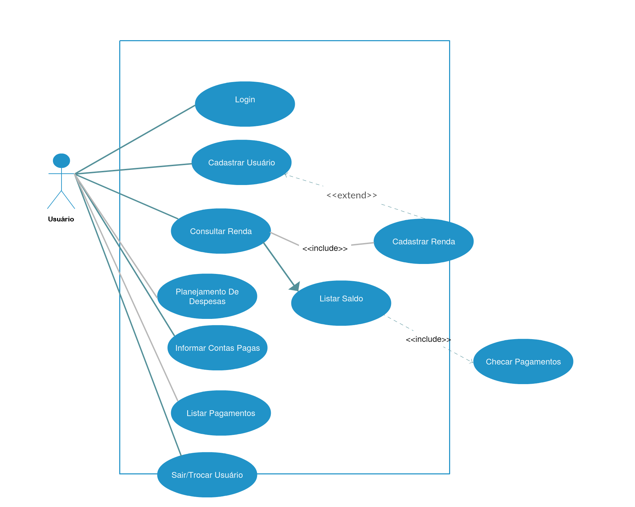

Módulo 1

  - [RF001] Cadastrar Usuário

4.1.1 [CDU001] Cadastrar Usuário

Descrição: | Este caso de uso apresenta a sequência de passos necessária para incluir um ator no sistema MG3
Atores: | Usuário do MG3.
Prioridade: | Essencial.
Criticidade: | Baixo
Pré-condições: | - O ator do sistema não deverá estar cadastrado no sistema.
Pós-condições: | - Um novo registro de ator deve ser incluso na base de dados.
Entradas: | - Conforme definido na Tabela 01 – Cadastrar Usuário
Saídas: | - O sistema exibe uma mensagem de cadastro realizado com sucesso após a realização da inclusão do formulário.
Fluxos de eventos
Fluxo Básico: | - O ator seleciona a opção de login na tela inicial do sistema;  [FG001] Sessão Web expirada  [FG002] Fechamento da janela do browser  - O sistema exibe uma tela para consulta de usuários já cadastrados;  [FG001] Sessão Web expirada  [FG002] Fechamento da janela do browser  - O ator seleciona a opção de “Novo Usuário”;  [FG001] Sessão Web expirada  [FG002] Fechamento da janela do browser  - O sistema exibe a Tela de Novo Usuário;  Tabela 01 – Incluir Usuário  [FG001] Sessão Web expirada  [FG002] Fechamento da janela do browser  - O ator preenche os dados solicitados para inclusão e clica no botão Cadastrar; o sistema valida os campos obrigatórios e realiza nova consistência das regras de negócio;  [FS001.1] Opção Voltar  [FG003] Campo obrigatório  [FG004] Tipo do campo inválido  [FG005] Quantidade de caracteres inválida  [FG001] Sessão Web expirada  [FG002] Fechamento da janela do browser  - O caso de uso é encerrado.
[FS001.1] Opção Voltar | - O ator seleciona o botão Voltar;  - O sistema exibe a mensagem “Todos os dados informados serão perdidos. Deseja continuar?” com as opções Ok e Cancelar;  [FE001.1] Opção Cancelar  [FG001] Sessão Web expirada  [FG002] Fechamento da janela do browser  - O sistema redireciona o usuário para a tela de Consultar Contas;  [FG001] Sessão Web expirada  [FG002] Fechamento da janela do browser  - O caso de uso é encerrado.
[FE001.1] Opção Cancelar | - O usuário seleciona a opção Cancelar;  - O caso de uso retorna ao passo 6 do fluxo básico;  [FG001] Sessão Web expirada  [FG002] Fechamento da janela do browser  - O caso de uso e encerrado.

4.1.2 [CDU002] Alterar usuário

[CDU002] Alterar usuário
Descrição: | Este caso de uso apresenta a sequência de passos necessária para Alterar os dados de um usuário.
Atores: | Usuários do MG3.
Prioridade: | Essencial.
Criticidade: | Baixa
Pré-condições: | 1. O ator do sistema deverá estar devidamente cadastrado e ter efetuado identificação no sistema.
Pós-condições: | 1. Alteração do registro de Usuários na base de dados.
Entradas: | 1. Conforme definido na Tabela 01 – Incluir Usuário.
Saídas: | 1. O sistema exibe uma mensagem de sucesso após a realização da inclusão do formulário.
Fluxos de eventos
Fluxo Básico: | 1 O ator seleciona a opção de alteração de Usuário clicando no botão Alterar dados;  - O sistema exibe a tela de Alteração do usuário e preenchendo os campos para o ator;  [FG006] Base de dados não está disponível  [FG007] Erro de timeout no acesso à base de dados  [FG001] Sessão Web expirada  [FG002] Fechamento da janela do browser  - O sistema permite que o ator altere o conteúdo dos campos modificando o registro do usuário;  [FS002.1] Opção Voltar  [FG003] Campo obrigatório  [FG004] Tipo do campo inválido  [FG005] Quantidade de caracteres inválida  [FG001] Sessão Web expirada  [FG002] Fechamento da janela do browser  - O ator clica no botão Salvar; o sistema valida os campos obrigatórios e realiza nova consistência das regras de negócio;  [FG003] Campo obrigatório  [FG004] Tipo do campo inválido  [FG005] Quantidade de caracteres inválida  [FG006] Base de dados não está disponível  [FG007] Erro de timeout no acesso à base de dados  [FG001] Sessão Web expirada  [FG002] Fechamento da janela do browser  - O caso de uso é encerrado.

[FE002.1] Opção Cancelar | 1 O ator seleciona a opção Cancelar;  - O caso de uso retorna ao passo 3 do fluxo básico;  - [FG001] Sessão Web expirada  - [FG002] Fechamento da janela do browser  - O caso de uso e encerrado.

[FS002.1] Opção Voltar | 1 O ator seleciona o botão Voltar;  2 O sistema exibe a mensagem “Todos os dados informados serão perdidos. Deseja continuar?” com as opções Ok e Cancelar;  [FE002.1] Opção Cancelar  [FG001] Sessão Web expirada  [FG002] Fechamento da janela do browser  3 O sistema redireciona o ator para a Tela “Menu do Programa”.  4 O caso de uso é encerrado.

4.1.3 [CDU003] Cadastrar Renda

[CDU003] Cadastra Renda
Descrição: | Este caso de uso apresenta a sequência de passos necessária para Cadastrar dados de renda de um usuário.
Atores: | Usuários do MG3.
Prioridade: | Essencial.
Criticidade: | Baixo
Pré-condições: | 1. O ator do sistema deverá estar devidamente cadastrado e ter efetuado identificação no sistema.
Pós-condições: | 1. Alteração do registro de Usuários na base de dados.
Entradas: | 1. Conforme definido na Tabela 02 – Cadastrar Renda.
Saídas: | 1. O sistema exibe uma mensagem de sucesso após a realização da inclusão do formulário.
Fluxos de eventos
Fluxo Básico: | 1 O ator seleciona a opção de alteração de Usuário clicando no botão Cadastrar Dados de Renda;  - O sistema exibe a tela de Cadastro de Renda e preenchendo os campos para o ator;  [FG006] Base de dados não está disponível  [FG007] Erro de timeout no acesso à base de dados  [FG001] Sessão Web expirada  [FG002] Fechamento da janela do browser  - O sistema permite que o ator cadastre o conteúdo dos campos adicionando o registro do usuário;  [FS002.1] Opção Voltar  [FG003] Campo obrigatório  [FG004] Tipo do campo inválido  [FG005] Quantidade de caracteres inválida  [FG001] Sessão Web expirada  [FG002] Fechamento da janela do browser  - O ator clicou no botão Salvar; o sistema valida os campos obrigatórios e realiza nova consistência das regras de negócio;  [FG003] Campo obrigatório  [FG004] Tipo do campo inválido  [FG005] Quantidade de caracteres inválida  [FG006] Base de dados não está disponível  [FG007] Erro de timeout no acesso à base de dados  [FG001] Sessão Web expirada  [FG002] Fechamento da janela do browser  - O caso de uso é encerrado.

[FE002.1] Opção Cancelar | 1 O ator seleciona a opção Cancelar;  - O caso de uso retorna ao passo 3 do fluxo básico;  - [FG001] Sessão Web expirada  - [FG002] Fechamento da janela do browser  - O caso de uso e encerrado.

[FS002.1] Opção Voltar | 1 O ator seleciona o botão Voltar;  2 O sistema exibe a mensagem “Todos os dados informados serão perdidos. Deseja continuar?” com as opções Ok e Cancelar;  [FE002.1] Opção Cancelar  [FG001] Sessão Web expirada  [FG002] Fechamento da janela do browser  3 O sistema redireciona o usuário para a Tela “Menu do Programa”.  4 O caso de uso é encerrado.

4.1.4 [CDU004] Cadastra Despesas

[CDU004] Cadastra Despesas
Descrição: | Este caso de uso apresenta a sequência de passos necessária para Cadastrar despesas de um usuário.
Atores: | Usuários do MG3.
Prioridade: | Essencial.
Criticidade: | Baixa .
Pré-condições: | 1. O ator do sistema deverá estar devidamente cadastrado e ter efetuado identificação no sistema.
Pós-condições: | 1. Alteração do registro de Usuários na base de dados.
Entradas: | 1. Conforme definido na Tabela 03 – Cadastrar Despesas.
Saídas: | 1. O sistema exibe uma mensagem de sucesso após a realização da inclusão do formulário.
Fluxos de eventos
Fluxo Básico: | 1 O ator seleciona a opção de alteração de Usuário clicando no botão Cadastrar Despesas;  - O sistema exibe a tela de Cadastro de Despesas e preenchendo os campos para o usuário;  [FG006] Base de dados não está disponível  [FG007] Erro de timeout no acesso à base de dados  [FG001] Sessão Web expirada  [FG002] Fechamento da janela do browser  - O sistema permite que o ator altere o conteúdo dos campos modificando o registro do usuário;  [FS002.1] Opção Voltar  [FG003] Campo obrigatório  [FG004] Tipo do campo inválido  [FG005] Quantidade de caracteres inválida  [FG001] Sessão Web expirada  [FG002] Fechamento da janela do browser  - O ator clicou no botão Salvar; o sistema valida os campos obrigatórios e realiza nova consistência das regras de negócio;  [FG003] Campo obrigatório  [FG004] Tipo do campo inválido  [FG005] Quantidade de caracteres inválida  [FG006] Base de dados não está disponível  [FG007] Erro de timeout no acesso à base de dados  [FG001] Sessão Web expirada  [FG002] Fechamento da janela do browser  - O caso de uso é encerrado.

[FE002.1] Opção Cancelar | 1 O ator seleciona a opção Cancelar;  - O caso de uso retorna ao passo 3 do fluxo básico;  - [FG001] Sessão Web expirada  - [FG002] Fechamento da janela do browser  - O caso de uso e encerrado.

[FS002.1] Opção Voltar | 1 O ator seleciona o botão Voltar;  2 O sistema exibe a mensagem “Todos os dados informados serão perdidos. Deseja continuar?” com as opções Ok e Cancelar;  [FE002.1] Opção Cancelar  [FG001] Sessão Web expirada  [FG002] Fechamento da janela do browser  3 O sistema redireciona o usuário para a Tela “Menu do Programa”.  4 O caso de uso é encerrado.

Fluxos gerais

[FG001] Sessão Web expirada
- O sistema redireciona o usuário para a tela de erro padrão do sistema, exibindo a mensagem “Sessão expirada”, também exibindo o botão Logout para que o usuário efetue o login novamente.

[FG002] Fechamento da janela do browser
- O sistema identifica que o usuário fechou a janela do browser, em seguida fecha automaticamente a sessão web inativa, e libera os recursos alocados.

[FG003] Campo obrigatório
- O sistema verifica que o usuário não preencheu um campo obrigatório e exibe a seguinte mensagem: “[Nome do Campo]: Campo não pode ser vazio.”, permanecendo na tela de inclusão do registro com os campos preenchidos.

[FG004] Tipo do campo inválido
- O sistema identifica que o usuário preencheu um campo com um tipo de dado inválido e exibe a seguinte mensagem: “[Nome do Campo]: Campo inválido”.

[FG005] Quantidade de caracteres inválida
- O sistema identifica que o usuário preencheu um campo contendo menos que [quantidade mínima de caracteres aceita] caracteres, e exibe a mensagem “[Nome do Campo]: campo deve conter no mínimo [Número Mínimo de Caracteres] caracteres” não permitindo a inclusão, limpando o campo para novo preenchimento.
- O sistema identifica que o usuário preencheu um campo e atingiu o limite do máximo de caracteres, e exibe a mensagem “[Nome do Campo]: Campo deve conter no máximo [Número máximo de Caracteres] caracteres.” não permitindo a inclusão, limpando o campo para novo preenchimento.

[FG006] Base de dados não está disponível
- O sistema redireciona o usuário para a tela de erro padrão do sistema, exibindo a mensagem “Erro ao acessar a base de dados. Tente mais tarde.”, também exibindo o botão Voltar para retornar a tela de tela de Principal do Sistema

[FG007] Erro de timeout no acesso à base de dados
- O sistema redireciona o usuário para a tela de erro padrão do sistema, exibindo a mensagem “Sessão expirada”, também exibindo o botão Logout para que o usuário efetue o login novamente.

Tabelas
Tabela 01 – Incluir Usuário
Nome | Descrição | Valores válidos | Formato | Tipo | Restrições
Nome completo | Descreve o nome completo do usuário a ser cadastrado | Alfanumérico | Não se aplica | Texto | Obrigatório.
Data de Nascimento | Contem a data de nascimento do usuário | Data | No Formato com a máscara DD/MM/AAAA. | Data | Obrigatório.
Telefone | Telefone do usuário | Alfanumérico | Não se aplica | Texto
E-Mail | Email do usuário | Alfanumérico | Não se aplica | Texto
Sexo | Contém um combo Box com o sexo | Alfanumérico | Não se aplica | Campo de seleção.
CPF | Contém o CPF do paciente. | Numérico | Formato: XXX.XXX.XXX- XX | Texto | Obrigatório
RG | Contém o RG do paciente | Alfanumérico | Não se aplica | Texto

Tabela 02 – Cadastrar Renda
Nome | Descrição | Valores válidos | Formato | Tipo | Restrições
Tipo de Renda | Descreve o tipo de Renda do Usuário | Alfanumérico | Não se aplica | Texto | Obrigatório.
Data de Entrada | Contem a data de entrada de Renda mensal | Data | No Formato com a máscara DD/MM/AAAA. | Data | Obrigatório.

Tabela 03 – Cadastrar Despesas
Nome | Descrição | Valores válidos | Formato | Tipo | Restrições
Tipo de Despesa | Descreve o tipo de Renda do Usuário | Alfanumérico | Não se aplica | Texto | Obrigatório.
Data de Entrada | Contem a data de entrada da despesa | Data | No Formato com a máscara DD/MM/AAAA. | Data | Obrigatório.
Data de Vencimento | Contem a data de Vencimento da despesa | Data | No Formato com a máscara DD/MM/AAAA. | Data | Obrigatório
Nome do lugar | Descreve o nome do lugar realizado a despesa | Alfanumérico | Não se aplica | Texto | Obrigatório.

